ФЕДЕРАЛЬНАЯ СЛУЖБА СУДЕБНЫХ ПРИСТАВОВ

|  |  |  |
| --- | --- | --- |
| **656056,**  **г. Барнаул,**  **ул. Пушкина, 17**  **тел. доверия**  **63-96-92**  **Колл-центр**  **29-59-38** |  | **Главное управление Федеральной службы судебных приставов по Алтайскому краю** |

*15 февраля 2023 года Пресс-релиз г. Барнаул*

**В ходе операции «Должник» судебные приставы арестовали**

**20 автомобилей должников**

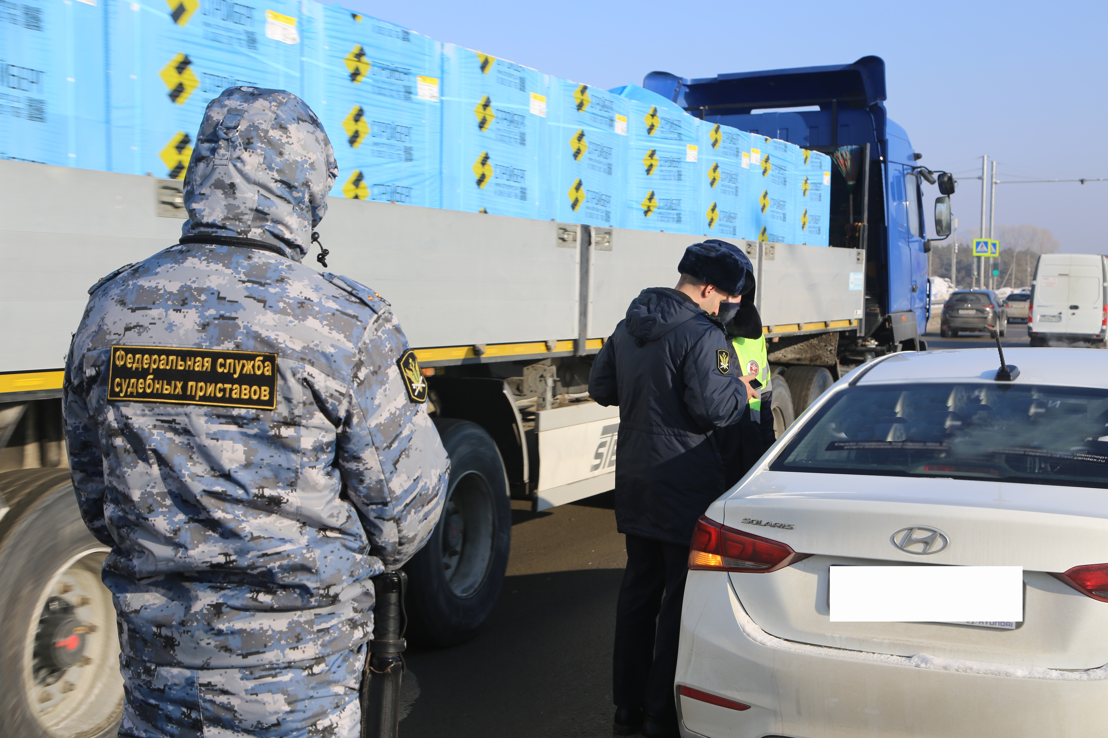**В период с 6 по 10 февраля 2023 года Главное управление Федеральной службы судебных приставов по Алтайскому краю провело оперативно-профилактическое мероприятие «Должник» совместно с Управлением ГИБДД ГУ МВД России по Алтайскому краю.**

Цель проведения совместных рейдов с ГИБДД - уведомление граждан об имеющихся задолженностях, напоминание о необходимости их погашения.

За период проведения мероприятия на стационарном посту ДПС КП «Затон» арестовано 20 автомобилей предварительной стоимостью 10 млн. рублей. Из них - изъято 7 транспортных средств, добровольно погашена задолженность на сумму более полумиллиона рублей.

В результате перекрытия постоянных маршрутов движения злостных нарушителей ПДД арестовано 8 транспортных средств должников с общей суммой задолженности 2,5 млн. рублей. Всего в реестре ГИБДД находилось 37 транспортных средств, водители которых имели более 50 неоплаченных штрафов. Кроме того, арестовано 2 транспортных средства должников, находящихся в исполнительном розыске.

Напоминаем, что узнать о своей задолженности вы можете самостоятельно, не выходя из дома. Достаточно зайти на сайт ГУФССП России по Алтайскому краю и воспользоваться электронным сервисом «[Банк данных исполнительных производств](https://r22.fssp.gov.ru/iss/ip)» или через портал [Госуслуг](https://www.gosuslugi.ru/10003/7).

**Пресс-служба ГУФССП России по Алтайскому краю**